CSS TEXT FORMATTING /

ΜΟΡΦΟΠΟΙΗΣΗ ΚΕΙΜΕΝΟΥ
Μάθημα 7ο

ΙΕΚ ΔΕΛΤΑ 360 VISUAL DESIGN/HTML-CSS

Contents
- CSS Text Formatting / Μορφοποίηση κειμένου 2
  - Χρώμα Κειμένου,οριζόντια & κατακόρυφη στοίχιση κειμένου 2
  - CSS Text Decoration 2
  - Η ιδιότητα text-transformation μετασχηματισμού κειμένου 4
  - Μορφοποίηση παραγράφου 4
    - Η ιδιότητα line-height/διάστιχο 4

CSS Text Formatting / Μορφοποίηση κειμένου

Χρώμα Κειμένου,οριζόντια & κατακόρυφη στοίχιση κειμένου
Η CSS περιλαμβάνει πολλές ιδιότητες για την μορφοποίηση κειμένου
- χρώμα κειμένου- color: Η ιδιότητα color χρησιμοποιείται για να ορίσει το χρώμα του κειμένου.Το χρώμα ορίζεται με την χρήση των παρακάτω τιμών
  - το όνομα του χρώματος - a color name – όπως "red"
  - μια εξαδική τιμή χρωματος (a HEX value) - όπως "#ff0000"
  - μια RGB τιμή - οπως "rgb(255,0,0)"
- Ευθυγράμμιση κειμένου: Η ιδιότητα text-align χρησιμοποιείται για τον ορισμό της
οριζόντιας στοίχισης ενός κειμένου. Η text-ALIGN ιδιότητα συντάσεται με τις ακόλουθες τιμές:
  - left : για την στοίχιση κειμένου στα αριστερά
  - right: για την στοίχιση κειμένου στα δεξιά
  - center: για την στοίχιση κειμένου στο κέντρο
  - justify:στοιχιση κειμένου με ίσο πλάτος γραμμων, και τα αριστερά και δεξιά περιθώρια ισαπέχουν.
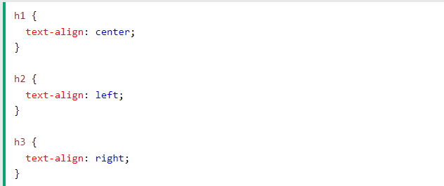
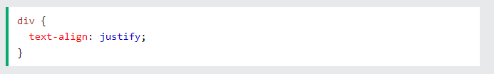

CSS Text Decoration
Παρακατω αναγράφονται οι διακοσμητικές ιδιότητες κειμένου:

- text-decoration-line
- text-decoration-color
- text-decoration-style
- text-decoration-thickness
- text-decoration

Η ιδιότητα text-decoration-line

Η ιδιότητα text-decoration-line χρησιμοποιείται για την προσθήκη μιας γραμμής διακόσμησης στο κείμενο. Οι τιμές που μπορεί να πάρει η ιδιότητα

text-decoration-line είναι οι ακόλουθες: overline(γραμμή στο επάνω μέρος του κειμένου), underline(υπογράμμιση)και line-through(γραμμή διαγραφής). Μπορείτε να συνδυάσετε περισσότερες από μία τιμές, όπως υπεργράμμιση και υπογράμμιση για να εμφανίσετε γραμμές πάνω και κάτω από ένα κείμενο.
Σημείωση: δεν υπογραμμίζουμε κείμενο το οποίο δεν είναι σύνδεσμος.Η περαιτέρω χρήση της υπογράμμισης προκαλεί σύγχηση στους χρήστες.

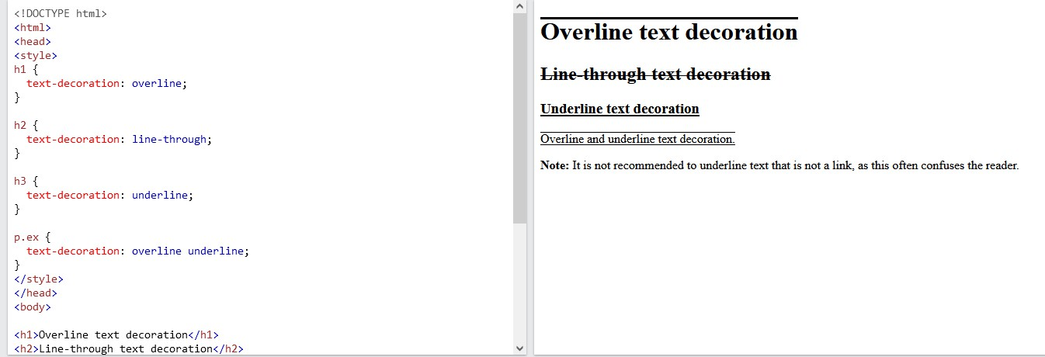

Η ιδιότητα text-decoration-color χρησιμοποιείται για τον καθορισμό του χρώματος της γραμμής διακόσμησης.

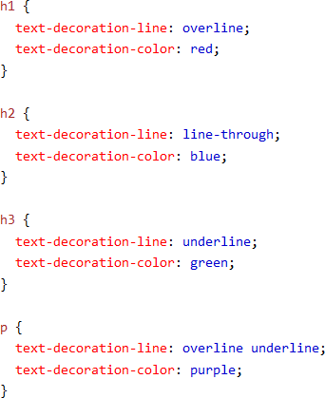
Η ιδιότητα text-decoration-style χρησιμοποιείται για τον καθορισμό του στυλ της γραμμής διακόσμησης, η οποία περιλαμβάνει τις ακόλουθες τιμές:solid (συμπαγής), dotted (διακεκομμένη), wavy (κυματιστή), dashed(διακεκομμένη), double (διπλή).
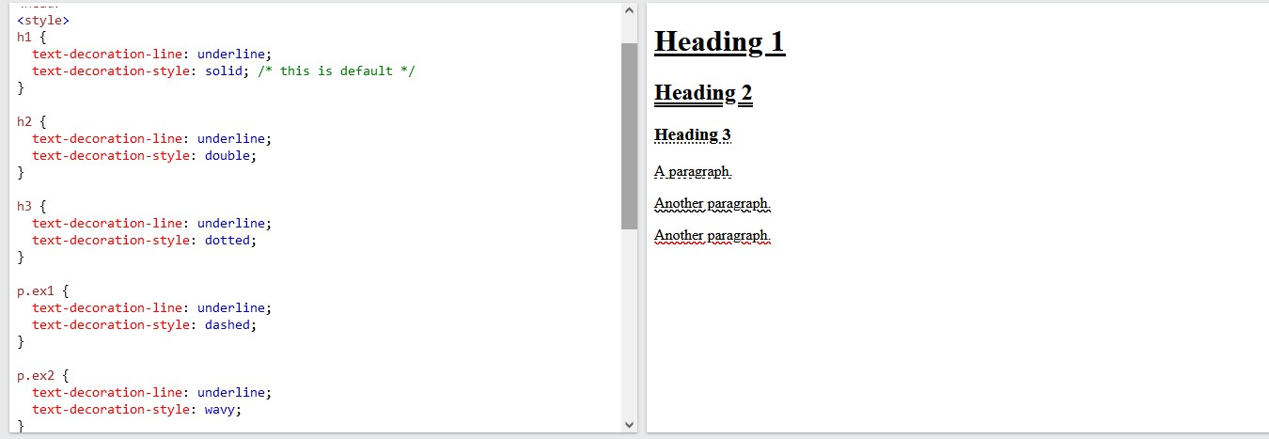
Η ιδιότητα text-decoration-thickness χρησιμοποιείται για τον ορισμό του πάχους της γραμμής διακόσμησης.

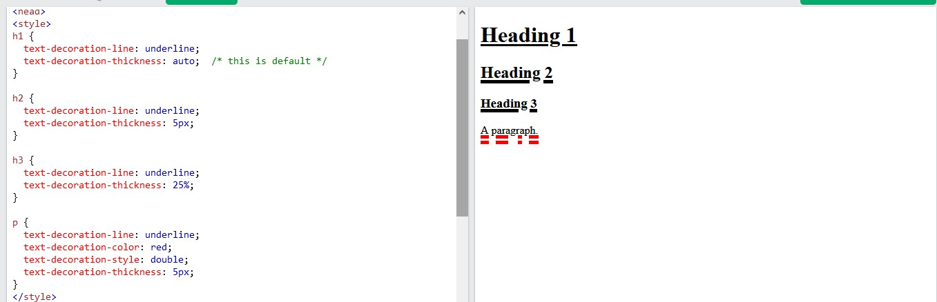

Η ιδιότητα text-transformation μετασχηματισμού κειμένου
Μπορεί να χρησιμοποιηθεί για να μετατρέψει τα πάντα σε κεφαλαία ή πεζά γράμματα ή να γράψει κεφαλαία το πρώτο γράμμα κάθε λέξης. Οι τιμές που μπορεί να πάρει είναι: uppercase (κεφαλαία), lowercase (μικρά), capitalize (μετατρέπει σε κεφαλαία το πρωτο γράμμα της κάθε λέξης).
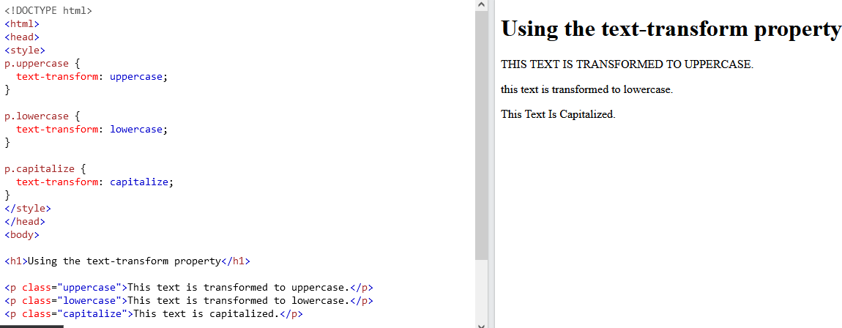

Μορφοποίηση παραγράφου
Θα μάθουμε τις ακόλουθες ιδιότητες:
- text-indent:εσοχή πρώτης γραμμής κειμένου
- letter-spacing:διάστιχο
- line-height:υψος γραμμής
- word-spacing: διάστιχο λέξεων
- white-space:ιδιότητα αναδίπλωσης κειμένου

Η ιδιότητα line-height/διάστιχο
Η ιδιότητα line-height χρησιμοποιείται για τον καθορισμό του χώρου μεταξύ των γραμμών.Δεν χρησιμοποιούνται αρνητικές τιμές.

